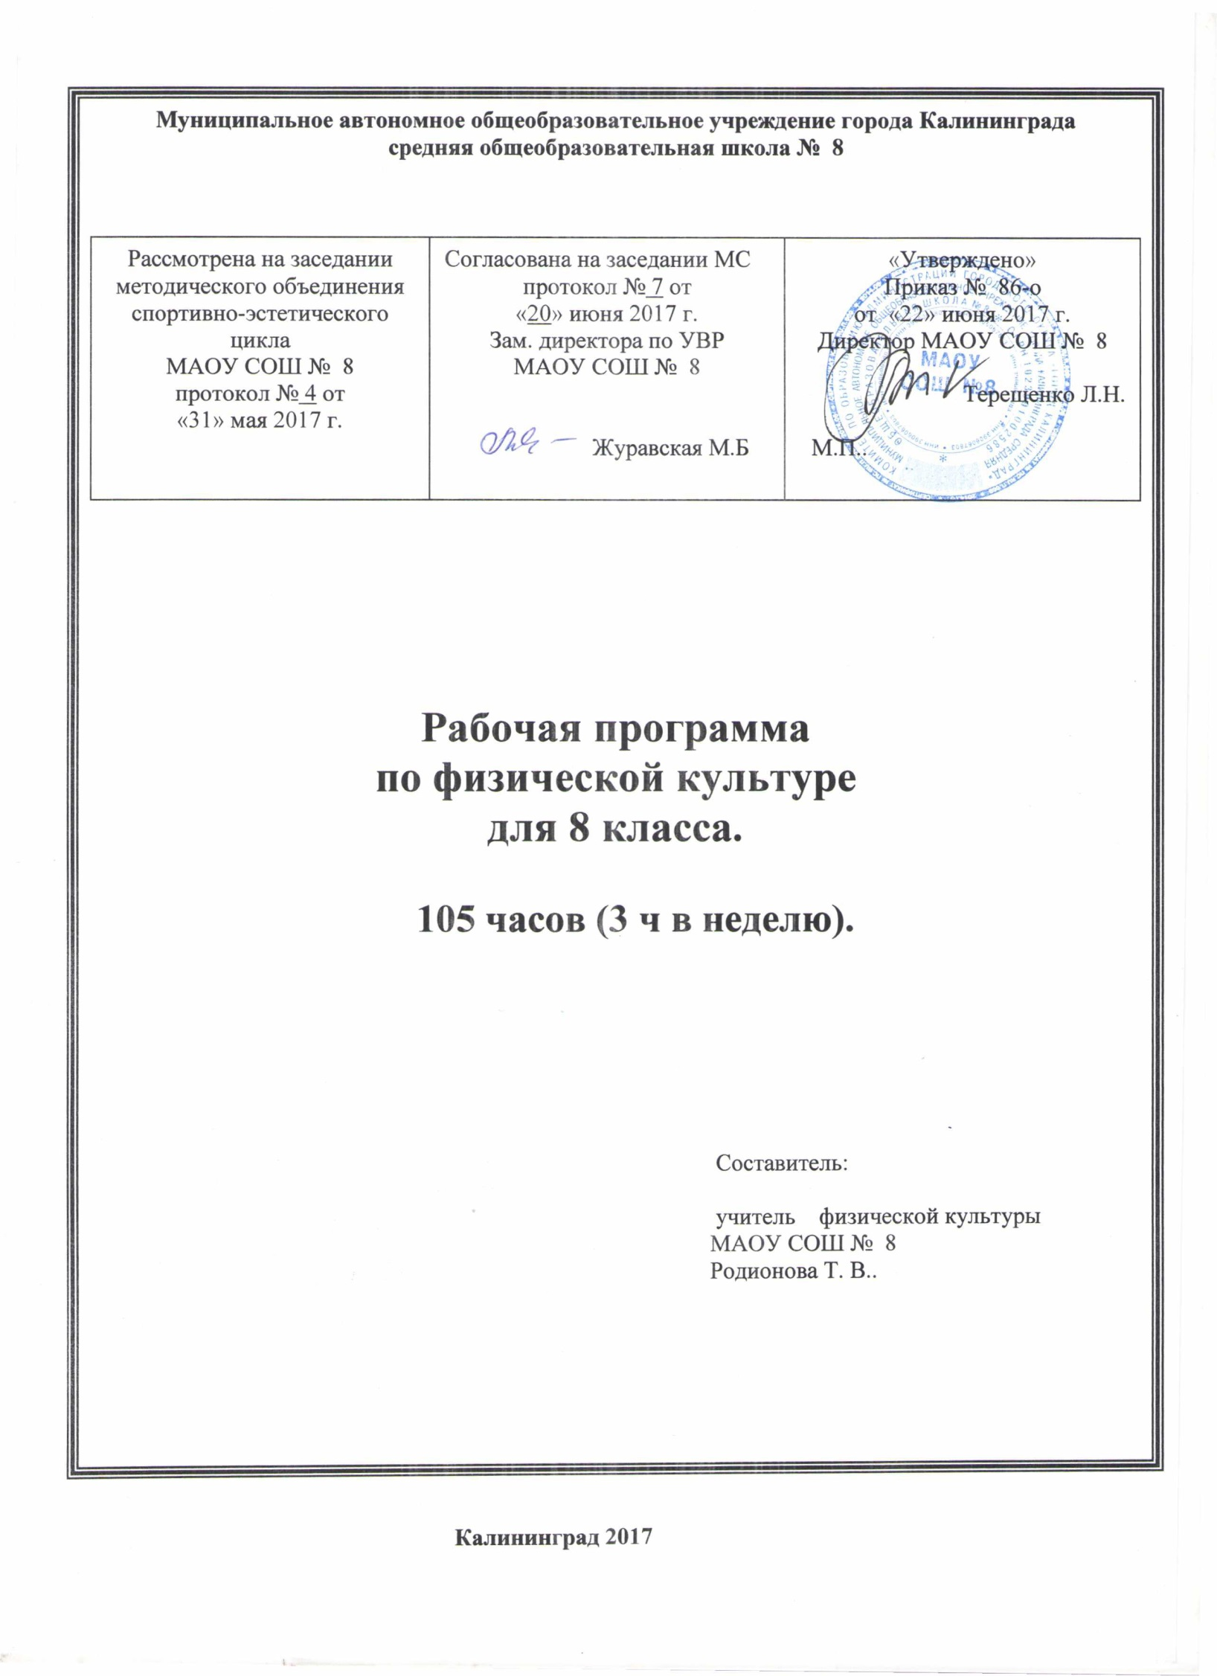
Пояснительная записка

Рабочая программа по физической культуре для 8-х классов составлена на основе примерной рабочей программы по физической культуре основного общего образования, образовательной программы МАОУ СОШ № 8 города Калининграда на 2017-2018 учебный год для 8 класса, авторской программы «Физическая культура 5 – 9 классы» под редакцией В.И Ляха (М.: Просвещение, 2015 год.)

Согласно учебному плану МАОУ СОШ № 8 на 2017-2018 учебный год рабочая программа по физической культуре в 8-х классах рассчитана на 105 учебных часов (по 3 часа в неделю,35 учебных недель).

Формы контроля: текущего, промежуточный.
Текущий контроль проводится с целью проверки усвоения изученного и проверяемого программного материала; содержание определяется с учетом степени сложности изучаемого материала, а также особенностей обучающихся класса. На занятиях по физической культуре следует учитывать группу здоровья.
В течение года предусмотрена сдача контрольных нормативов по легкой атлетике, гимнастике и спортивным играм (баскетбол и волейбол).

Промежуточный контроль проводится в форме сдачи нормативов по нормативам ГТО.

Сроки реализации программы- 2017-2018 г.

Содержание учебного курса физической культуры в 8 классах.
Основы знаний:
Опорно-двигательный аппарат и мышечная система, их роль в осуществлении двигательных актов. Значение нервной системы в управлении движениями и регуляции систем дыхания, кровоснабжения.
Роль психических процессов в обучении двигательным действиям и движениям.
Основы обучения и самообучения двигательным действиям, их роль в развитии внимания, памяти и мышления. Совершенствование и самосовершенствование физических способностей, влияние этих процессов на физическое развитие, повышение учебно-трудовой активности и формирование личностью значимых свойств и качеств. Анализ техники физических упражнений, их освоение и выполнение по объяснению. Ведение тетрадей самостоятельных занятий физическими упражнениями, контроля над функциональным состоянием организма и физической подготовленностью.
Терминология избранной игры. Правила и организация проведения соревнований по баскетболу. Техника безопасности при проведении соревнований и занятий. Подготовка места занятий. Помощь в судействе. Организация и проведение подвижных игр и игровых заданий.
выполнять тестовые нормативы Всероссийского физкультурно-спортивного комплекса «Готов к труду и обороне»;
-составлять и выполнять комплексы упражнений утренней гимнастики с учетом индивидуальных особенностей организма;

Лёгкая атлетика
Овладение техникой спринтерского бега.
Высокий старт от 10 до 15 м. Бег с ускорением от 30 до 40 м. Скоростной бег до 40 м. Бег на результат 60 м.Бег в равномерном темпе (мальчики до 17 мин., девочки до 15 мин.). Бег на 2000 м (мальчики). Бег на 1500 м (девочки)
Овладение техникой прыжка в длину.
Прыжки в длину с 11-12 шагов разбега.
Овладение техникой прыжка в высоту.Прыжки в высоту с 7-11 шагов разбега.
Овладение техникой метания малого мяча в цель и на дальность.То же, но метание теннисного мяча с расстояния: девушки 12-14 м, юноши — до 16 м. Бросок набивного мяча (2 кг) двумя руками из различных исходных положений: с м ста, с шага, с двух шагов, с трех шагов, с четырех шагов вперед-вверх. Метание малого мяча(150г) на результат.. Метание теннисного мяча с места на дальность отскока от стены; на заданное расстояние; Бросок набивного мяча (2 кг) двумя руками из-за головы, от груди, снизу вперед-вверх, из положения стоя грудью и боком в направлении броска с места; то же — с шага ;снизу вверх на заданную и максимальную высоту. Ловля набивного мяча (2 кг) двумя руками после броска партнера, после броска вверх с хлопками ладонями, после приседания.
Развитие скоростно-силовых способностей.
Всевозможные прыжки и многоскоки; метания в цель и на дальность разных снарядов из разных исходных положений; толчки и броски набивных мячей весом до 3 кгс учетом возрастных и половых особенностей (в VIII-IX классах совершенствование}.
Развитие скоростных способностей.
Эстафеты, старты из различных исходных положений, бег с ускорением, с максимальной скоростью.
Развитие координационных способностей.
Варианты челночного бега, бега с изменением направления, скорости, способа перемещения, бег с преодолением препятствий и на местности; прыжки через препятствия, на точность приземления и в зоны; метания разных снарядов из различных исходных положений в цель и на дальность обеими руками (в VIII-IX классах — совершенствование).
Знания о физической культуре.
Влияние легкоатлетических упражнений на укрепление здоровья и основные системы организма; название разучиваемых упражнений и знание основ правильной техники; правила соревнований в беге, прыжках и метаниях; разминка для выполнения легкоатлетических упражнений; представления о темпе, скорости и объеме легкоатлетических упражнений, направленных на развитие выносливости, быстроты, силы, координационных способностей. Правила техники безопасности при занятиях легкой атлетикой.
Самостоятельные занятия.
Упражнения и простейшие программы развития выносливости, скоростно-силовых, скоростных и координационных способностей на основе освоенных легкоатлетических упражнений. Правила самоконтроля и гигиены.
Овладение организаторскими способностями.
Измерение результатов; подача команд; демонстрация упражнений; помощь в оценке результатов и проведении соревнований, в подготовке мест занятий.

Кроссовая подготовка :
Овладение техникой длительного бега.
Бег в равномерном темпе от 10до 12 мин. Бег на 1000 м.
Развитие выносливости.
Кросс до 15 мин., беге препятствиями и на местности, минутный бег, эстафеты.
Развитие выносливости.
Эстафеты, круговая тренировка, подвижные игры с мячом, двусторонние игры длительностью от 12 до 20 мин.
Развитие скоростных и скоростно-силовых способностей.
Бег с ускорением, изменением направления, темпа, ритма, из различных исходных положений; ведение мяча в высокой, средней и низкой стойках с максимальной частотой в течение 7-10 сек.;спортивные игры, эстафеты с мячом и без мяча; игровые упражнения с набивным мячом, в сочетании с прыжкми, метаниями и бросками мячей разного веса в цель и на дальность.

Гимнастика:Освоение строевых упражнений.Перестроение из колонны по одному в колонну по четыре дроблением и сведением; из колонны по два и по четыре в колонну по одному разведением и слиянием; по восемь в движении.
Строевой шаг, размыкание и смыкание на месте.
Освоение общеразвивающих упражнений без предметов на месте и в движении.
Сочетание различных положений рук, ног, туловища. Сочетание движений руками с ходьбой на месте и в движении, с маховыми движениями ногой, с подскоками, с приседаниями, с поворотами. Простые связки. 0бщеразвивающие упражнения в парах (обучение и совершенствование).
Освоение общеразвивающих упражнений с предметами.
Мальчики: с набивным и большим мячом, гантелями (1-3 кг). Девочки: с обручами, булавами, большим мячом, палками.
Освоение и совершенствование висов и упоров.
Мальчики: висы согнувшись и прогнувшись; подтягивание в висе; поднимание прямых ног в висе. Девочки: смешанные висы, подтягивание из виса лежа.
Освоение опорных прыжков. Прыжок ноги врозь (козел в ширину, высота 110-115 см).
Освоение акробатических упражнений. Кувырок вперед и назад; стойка на лопатках. Мальчики: кувырок назад в упор стоя ноги врозь; кувырок вперед и назад; длинный кувырок, стойка на голове и руках. Девочки: мост поворот в упор стоя на одном колене; кувырки вперед и назад.
Развитие координационных способностей.
Общеразвивающие упражнения без предметов и с предметами; то же с различными способами ходьбы, бега, прыжков, вращений. Упражнения с гимнастической скамейкой, на гимнастическом бревне, на гимнастической стенке, брусьях, перекладине, гимнастическом козле и коне. Акробатические упражнения. Прыжки с пружинного гимнастического мостика в глубину. Эстафеты и игры с использованием гимнастических упражнений и инвентаря (обучение и совершенствование).
Развитие силовых способностей и силовой выносливости.
Лазание по канату, шесту, гимнастической лестнице. Подтягивания, упражнения в висах и упорах, с гантелями, набивными мячами (обучение и совершенствование).
Развитие скоростно-силовых способностей.
Опорные прыжки, прыжки со скакалкой, броски набивного мяча (обучение и совершенствование).
Развитие гибкости.
Общеразвивающие упражнения с повышенной амплитудой для плечевых, локтевых, тазобедренных, коленных суставов и позвоночника, Упражнения с партнером, акробатические, на гимнастической стенке. Упражнения с предметами (обучение и совершенствование).
Знания о физической культуре.
Значение гимнастических упражнений для сохранения правильной осанки, развития
силовых способностей и гибкости; страховка и помощь во время занятий; обеспечение техники безопасности; упражнения для разогревания; основы выполнения гимнастических упражнений.
Самостоятельные занятия.
Упражнения и простейшие программы по развитию силовых, координационных способностей и гибкости с предметами и без предметов, акробатические, с использованием гимнастических снарядов. Правила самоконтроля. Способы регулирования физической нагрузки (обучение и совершенствование).
Овладение организаторскими способностями
Помощь и страховка; демонстрация упражнений; выполнение обязанностей командира отделения; установка и уборка снарядов; составление с помощью учителя простейших комбинаций упражнений. Правила соревнований.
Спортивные игры :
Баскетбол :
Овладение техникой передвижений, остановок, поворотов и стоек.
Стойка игрока. Перемещение в стойке приставными шагами, боком, лицом и спиной вперед. Остановка двумя шагами и прыжком. Повороты без мяча и с мячом. Комбинации из освоенных элементов техники передвижений — перемещения в стойке, остановка, поворот, ускорение (обучение и совершенствование).
Освоение ловли и передач мяча.
Ловля и передача мяча двумя руками от груди и одной рукой от плеча на месте и в движении без сопротивления защитника (в парах, тройках, квадрате, круге).
Освоение техники ведения мяча.
Ведение мяча внизкой, средней и высокой стойках на месте, в движении по прямой, с изменением направления движения и скорости; ведение без сопротивления защитника ведущей и не ведущей рукой.
Овладение техникой бросков мяча. Броски одной и двумя руками в прыжке
Броски одной и двумя руками с места и в движении (после ведения, после ловли) без сопротивления защитника. Максимальное расстояние до корзины — 3,60 м.
Освоение индивидуальной техники защиты.
Вырывание и выбивание мяча.
Закрепление техники владения мячом и развитие координационных способностей.
Комбинация из освоенных элементов: ловля, передача, ведение, бросок. Закрепление техники перемещений, владение мячом и развитие координационных способностей.
Комбинации из освоенных элементов техники перемещений и владения мячом.
Освоение тактики игры.
Тактика свободного нападения. Позиционное нападение (5:0) без изменения позиций игроков. Нападение быстрым прорывом (1:0). Взаимодействие двух игроков «Отдай мяч и выйди». Позиционное нападение и личная защита в игровых взаимодействиях 2:2, 3:3, 4:4, 5:5 в одну корзину. Нападение быстрым прорывом (3:2). Взаимодействие двух игроков в нападении и защите через «заслон». Совершенствование уже освоенного материала
Овладение игрой и комплексное развитие психомоторных способностей.
Игра по упрощенным правилам мини-баскетбола. Игры и игровые задания 2:1, 3:1, 3:2, 3:3.
Волейбол:
Овладение техникой передвижений, остановок, поворотов и стоек.
Стойки игрока. Перемещения в стойке приставными шагами боком, лицом и спиной вперед. Ходьба, бег и выполнение заданий (сесть на пол, встать, подпрыгнуть и др.). Комбинации из освоенных элементов техники передвижений (перемещения в стойке, остановки, ускорения).
Освоение техники приема и передач мяча.
Передача мяча сверху двумя руками на месте и после перемещения вперед. Передачи мяча над собой. То же через сетку.
Овладение игрой и комплексное развитие психомоторных способностей.
Игра по упрощенным правилам мини-волейбола. Игры и игровые задания с ограниченным числом игроков (2:2, 3:2, 3:3) и на укороченных площадках.
Освоение техники нижней прямой подачи.
Нижняя прямая подача мяча с расстояния 3-6 м от сетки.
Освоение техники прямого нападающего удара.
Прямой нападающий удар после подбрасывания мяча партнером.
Закрепление техники владения мячом и развитие координационных способностей.
Комбинации из освоенных элементов: прием, передача, удар,
Закрепление техники перемещений, владения мячом и развитие координационных способностей.
Комбинации из освоенных элементов: техники перемещений и владения мячом.
Освоение тактики игры.
Тактика свободного нападения. Позиционное нападение без изменения позиций игроков (6:0).
Знания о физической культуре.
Терминология избранной спортивной игры; техника ловли, передачи, ведения мяча или броска; тактика нападения (быстрый прорыв, расстановка игроков, позиционное нападение) и защиты (зонная и личная защита). Правила и организация избранной игры (цель и смысл игры, игровое поле, количество участников, поведение игроков в нападении и защите, соблюдение основных правил игры). Правила техники безопасности.
Самостоятельные занятия.
Упражнения по совершенствованию координационных, скоростно-силовых, силовых способностей и выносливости. Игровые упражнения по совершенствованию технических, приемов (ловля, передача, броски или удары в цель, ведение, сочетание приемов). Подвижные игры и игровые задания, приближенные к содержанию разучиваемых спортивных игр. Правила самоконтроля.
Овладение организаторскими способностями.
Организация и проведение подвижных игр и игровых заданий, приближенных к содержанию разучиваемых игр, помощь в судействе, комплектование команды, подготовка места проведения игры.
Развитие координационных способностей; ориентирование в пространстве, быстрота реакции и перестроение двигательных действий, дифференцирование силовых, пространственных и временных параметров движений, способностей к согласованию и ритму.
Упражнения по овладению и совершенствованию техникой перемещения и владения мячом; бег с изменением направления, скорости; челночный бег с ведением и без ведения мяча и др.; метания в цель различными мячами, жонглирование, упражнения на быстроту и точность реакции; прыжки в заданном ритме; всевозможные упражнений с мячом, выполняемые также в сочетании с бегом, прыжками, акробатическими упражнениями и др. Игровые упражнения 2:1, 3:1, 2:2, 3:2, 3:3.

Тематическое планирование курса физической культуры в 8-х классах .

№ п/п | Раздел программы | Количество часов на изучение раздела | Учебные четверти
 |  |  | I | II | III | IV
1 | Основы знаний | В процессе уроков.
2. | Легкая атлетика | 30 | 15 |  |  | 15
3. | Кроссовая подготовка | 20 | 11 |  |  | 9
4. | Гимнастика с элементами акробатики | 12 |  | 12
5. | Баскетбол | 21 | 1 | 9 | 11
6. | Волейбол | 22 |  |  | 19 | 3
Итого |  | 105 | 27 | 21 | 30 | 27

Поурочное тематическое планирование 8 класс.

№  п/п | Темы урока.  Разделы программы | Дополнительные сведения
Основы знаний. Легкая атлетика (15ч.)
1 | Основы знаний. Инструктаж по ТБ.
2 | Стартовый разгон.
3 | Челночный бег 3x10м.
4 | Низкий старт
5 | Бег 30 м.Эстафеты.
6 | Финальное усилие.
7 | Круговая эстафета.
8 | Бег 60м.
9 | Бросок набивного мяча.
10 | Метание мяча в цель
11 | Метание мяча.
12 | Развитие силовых и координационных способностей.
13 | Прыжки в длину с места.
14 | Развитие скоростной выносливости.
15 | Прыжок в длину с разбега.
Основы знаний. Кроссовая подготовка (11 ч.)
16 | Инструктаж по Т.Б
17 | Бег 500м.
18 | Бег 800м.
19 | Бег 1000м.
20 | Преодоление препятствий.
21 | 6 минутный бег.
22 | Прыжки через скакалку за 1мин.
23 | Бег 2000м.
24 | Переменный бег.
25 | Бег 3000м.
26 | Полоса препятствий.
27 | Спортивные игры; Эстафеты с элементами л/а.
Основы знаний. Гимнастика с элементами акробатики.(12ч)
28 | Инструктаж поТБ .Развитие гибкости.
29 | Поднимание туловища1мин.
30 | Строевые упражнения.
31 | Приседания за 1мин.
32 | Акробатическое соединение.
33 | Висы и упоры. Подтягивание
34 | Упражнения в висе и упорах.
35 | Поднимание прямых ног на гимнастической стенке.
36 | Прыжки через скакалку з.
37 | Развитие координационных движений.
38 | Сгибание и разгибание рук в упоре.
39 | Опорный прыжок.
Основы знаний. Баскетбол(20ч.)
40 | Баскетбол. Инструктаж по ТБ.
41 | Стойки и передвижения, повороты, остановки.
42 | Ловля и передача мяча на месте.
43 | Ловля и передача мяча в движении.
44 | Ловля и передача мяча –тест.
45 | Ведение мяча в движении.
46 | Ведение мяча со сниженным отскоком.
47 | Челночный бег 3x10м с ведением мяча.
48 | Учебная игра по правилам.
49 | Броски. Инструктаж по Т.Б.
50 | Бросок мяча сверху двумя руками.
51 | Бросок мяча в движении одной рукой от плеча.
52 | Бросок мяча в прыжке
53 | Бросок в движении одной рукой
54 | Штрафной бросок.
55 | Тактика нападения.
56 | Тактика защиты.
57 | Групповые действия.
58 | Учебно-тренировочная игра.
59 | Зонная система защиты.
Основы знаний. Волейбол(19ч.)
60 | Волейбол. Инструктаж по Тб. Правила игры.
61 | Стойки, перемещение
62 | Верхний приём и передача мяча.
63 | Нижний приём и передача мяча.
64 | Нижний приём мяча после подачи
65 | Верхний приём мяча после подачи
66 | Нижняя подача мяча.
67 | Верхняя подача мяча.
68 | Подача мяча на партнёра.
69 | Подача мяча по точкам.
70 | Нападающий удар.
71 | Нападающий удар по ходу.
72 | Челночный бег 3х10м
73 | Одиночный блок.
74 | Двойной блок.
75 | Тактика защитных действий.
76 | Индивидуальные действия.
77 | Групповые действия.
78 | Командные тактические действия.
Основы знаний. Кроссовая подготовка (9ч.)
79 | Инструктаж по ТБ.
80 | Бег по пересеченной местности.
81 | Преодоление препятствий.
82 | Развитие выносливости.
83 | Многоскоки3-8 прыжков
84 | Прыжки через скакалку за 1мин.
85 | Бег 500м.
86 | Бег 1000м.
87 | Эстафетный бег.
88 | Бег 2000м.
Основы знаний. Легкая атлетика (15ч.)
89 | Л/а полоса препятствий.
90 | Инструктаж по ТБ.
91 | Стартовый разгон. Круговая тренировка.
92 | Челночный бег 3x10м.
93 | Низкий старт
94 | Бег 30м.
95 | Финальное усилие. Круговая тренировка.
96 | Круговая эстафета. Бег 60м.
97 | Бросок набивного мяча. Круговая тренировка.
98 | Промежуточная аттестация. Сдача норм по программе ГТО. | Сдача норм ГТО
99 | Метание мяча в цель .
100 | Метание мяча. Прыжки в длину с места.
101 | Метание мяча на дальность. Прыжки в длину с разбега.
102 | Прыжок в длину с разбега/ прыжок в высоту.
103 | Круговая тренировка.
104 | Прыжок в высоту.
105 | Повторение пройденного материала по л/а.

Литература

ПРОГРАММА:
1.«Физическая культура 8-9 классы». Предметная линия учебников М.Я.Виленского, В.И.Ляха. -М.: Просвещение, 2015г.

